Pràctica 2
Resultats d’aprenentatge
- Adquirir unes nocions bàsiques sobre el concepte dels sistemes d’arxius.
- Prendre contacte i adquirir uns coneixements tècnics sobre els sistemes d’arxius.
- Dotar d’uns coneixement mínims per tal d’estudiar i valorar aquestes els sistemes d’arxius, tenint en compte les seves possibilitats reals, per a implementar-les.
- Incorporar els coneixements necessaris a les entitats per aconseguir una implementació de les eines dels sistemes d’arxius.

Situació:

Els sistemes Windows sempre s’han caracteritzat per la seva “facilitat” d’ús a través d’un entorn gràfic atractiu i intuïtiu pels usuaris. Tot i això conserva una consola de comandes (cmd.exe) que hereta i afegeix noves funcionalitats al ja desaparegut primer sistema operatiu de Microsoft, el MS-DOS.

Conèixer com gestionar diferents aspectes des d’aquesta consola pot aportar beneficis per als usuaris administradors del sistema, ja que, si coneixem aquestes comandes, podrem realitzar de manera més ràpida i precisa diferents tasques d’administració d’arxius, gestió d’usuaris i/o configuració de xarxa.

Per als que aprenem ara a utilitzar aquesta línia de comandes, ens seran molt útils els manuals d’ajuda de les diferents comandes, que entre d’altres coses, ens llistaran cadascuna de les opcions que presenten les comandes.

Per accedir a aquesta ajuda només ens caldrà escriure HELP comanda o comanda /?

També podem accedir a tot el llistat de comandes i una breu descripció de la seva funcionalitat escrivint HELP sense cap comanda especifica:

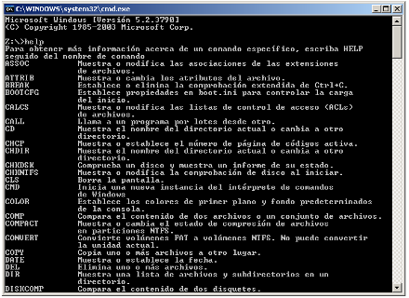

Preguntes:

- Escriu quines comandes et són necessàries per crear a partir de l’arrel de c:\ el següent arbre de directoris:

AMWS1 | M1
 |  | UF1
 |  | UF2 | TEORIA
 |  | UF2 | PRÀCTIQUES
 |  | UF2 | TREBALL
 |  | UF3 | TREBALL
 |  | UF4 | TREBALL
 |  | UF5 | TREBALL

ATENCIÓ: cal que utilitzis el nombre d’instruccions més reduït que puguis.

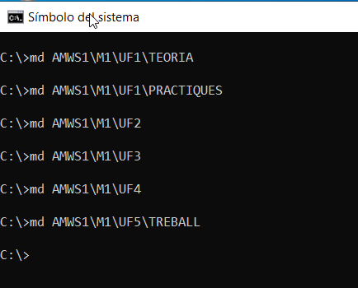

Amb quina comanda pots visualitzar aquest arbre directoris? (captura de pantalla)
Com és veu aquest arbre al entorn gràfic? (captura de pantalla)

- Comando tree:

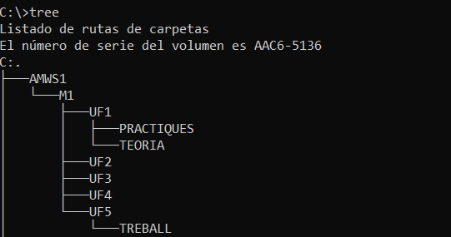

- Situat a UF1 i realitza:
  - Copia al directori UF2 el directori TEORIA i el directori PRÀCTIQUES utilitzant ruta absoluta.
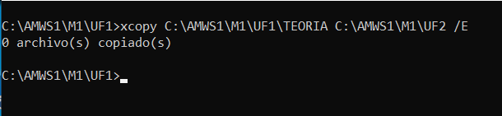
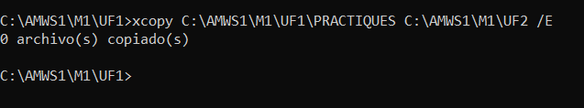

  - Torna a copiar aquests directoris, ara a UF3, però amb ruta relativa.
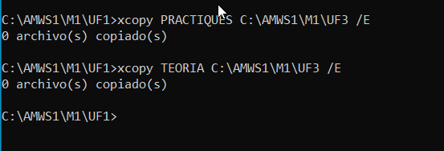

  - Per acabar de completar l’arbre, fes una copia del directori TREBALL a UF4 utilitzant ruta absoluta per l’origen i relativa pel destí de la copia.

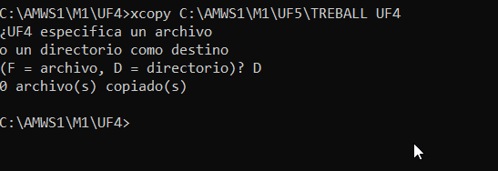

- Situat a UF5 i realitza:

  - Mou el directori TREBALL de UF4 a UF5. Què succeeix? (captura de pantalla i no sobreescriguis cap directori)
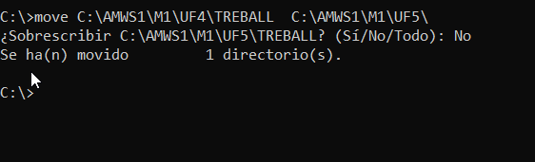
  - Realitza ara el canvi de ubicació del directori TREBALL de UF4 a UF5 però canvia el nom a PRESENTACIÓ. (S’ha de fer amb una sola ordre)
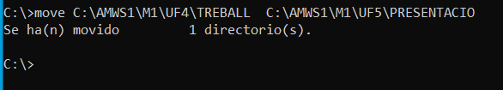

  - Crea dins del directori PRESENTACIÓ tres fitxers de text anomenats a.txt, b.txt i c.txt directament a través de consola (sense cap editor) i amb el text “Hola sóc A”, “Hola sóc B” i “Hola sóc C” respectivament.

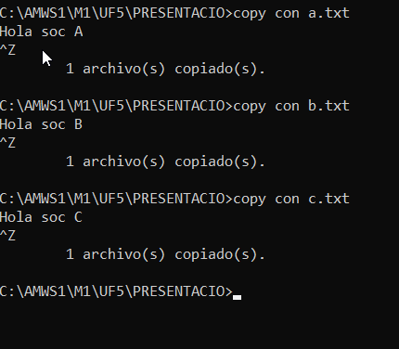
  - Mou amb una sola comanda tots els fitxers de text del directori PRESENTACIÓ al directori TREBALL. Fes una copia d’aquests directoris, també amb una sola ordre, a UF3\PRÀCTIQUES.

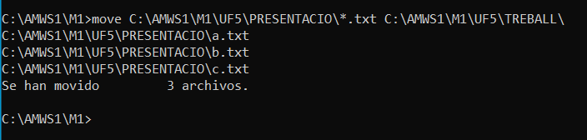
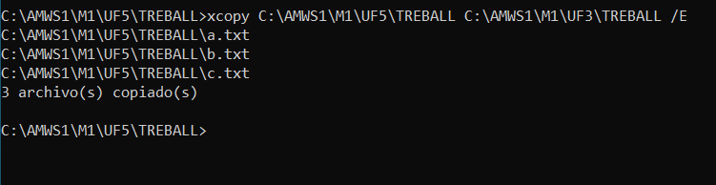

- Situat a UF2\TEORIA i realitza:
  - Has de crear dins del directori actiu un fitxer anomenat abc.txt que contingui el text del fitxers a.txt, b.txt i c.txt sense tenir que tornar a escriure de nou tot el text.

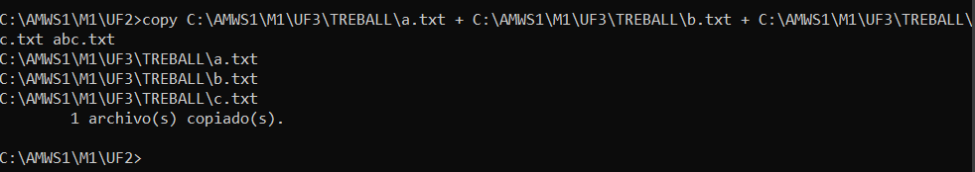

  - Fes ara que el contingut de abc.txt s’esborri i contingui l’esquema del arbre de directoris i fitxers amb el que ens trobem actualment. Canvia el nom a aquest fitxer per arbre.txt (no utilitzis MOVE).

- Con /F exportamos el esquema como texto:

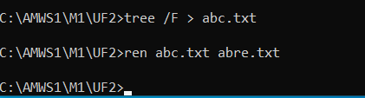

  - Per últim volem ocultar aquest directori arbre.txt. Com ho fas?

- Estableciendo el archivo como oculto (h):

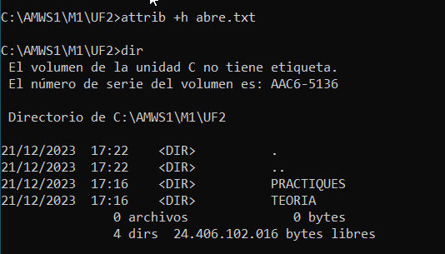

- Situat a UF3 i realitza:
  - Elimina el directori UF3. Explica tots els passos que has seguit per aconseguir-ho. Prova d’utilitzar les mínimes comandes possibles.

- No se puede eliminar un directorio si estas situado dentro de este, hay que situarse en el directorio padre. Una vez el la ubicación, se ejecuta rd /s /q y la ruta de UF3:
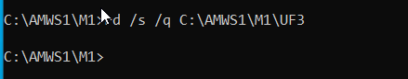

  - On et trobes situat? Actualitza el fitxer arbre.txt fent que contingui el nou arbre de directoris sense UF3.

- Situado en M1:

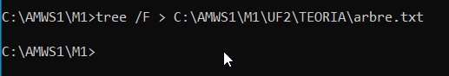
  - Guarda en un arxiu anomenat llistat.txt, el llistat dels directoris de la unitat c:\AMS1. Mostra per pantalla el contingut de l'arxiu llistat.txt, ordenat. Repeteix-ho invertint l'ordre de l'ordenació i guardant-ho en un arxiu anomenat ordre.txt.

- /ad filtra solo los directorios.
- /b muestra solo los nombres de los directorios.

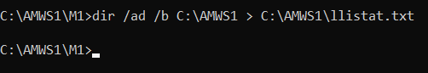
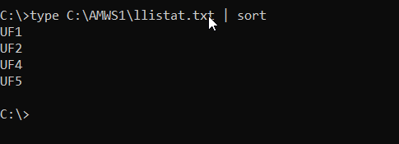
Nota: He seleccionado el directorio M1 para que no salga solo un directorio (M1), el cual es el unico hijo de AMWS1

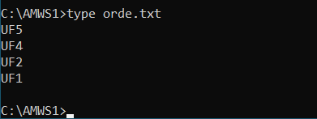
- Aconsegueix una llista dels directoris i fitxers ordenats segons la data i hora de creació (primers els més nous) del directori AMS1. Revisa per fer-ho les opcions de l'ordre DIR. I si no disposem de cap opció del ordre DIR, ho podem fer? Com?
- Con la combinación /O-D obtenemos en orden decreciente por fecha (-D)
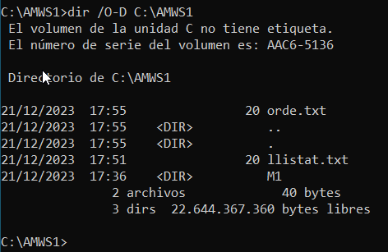
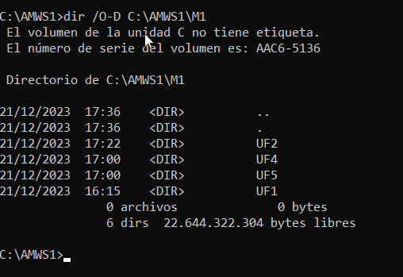

- Una alternativa a este comando seria una combinación entre diversos comandos mas simples: dir /-C "C:\AMWS1" | findstr "^ *[0-9]" | sort (findstr "^ *[0-9]" nos sirve para identificar la fecha de creación de los directorios)
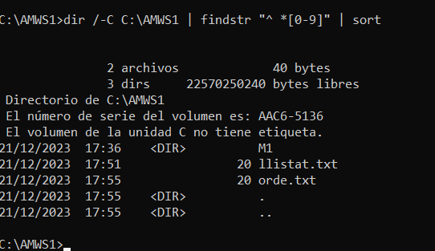

- Crea un fitxer anomenat directoris.txt dins del directori M1. Utilitza l'editor Notepad. Aquest fitxer ha de contenir un resum de les comandes sobre directoris estudiades. (Fes una captura de pantalla del editor un cop completat el resum).

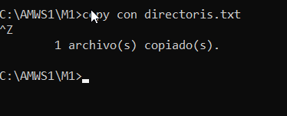

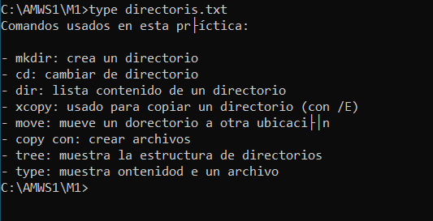
- Utilitzant el fitxer directoris.txt, indica les ordres per fer les següents cerques:
  - Buscar totes les línies que continguin la cadena “dir”, tant en minúscules com en majúscules
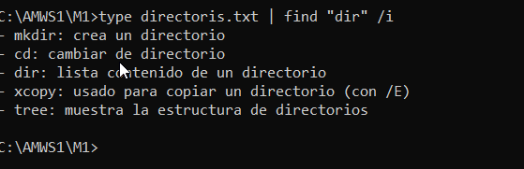

  - Buscar totes les línies que no continguin la lletra “o”.

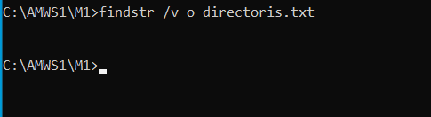
  - Saber el número de línies tenen la lletra “c”. (no mostra-les).

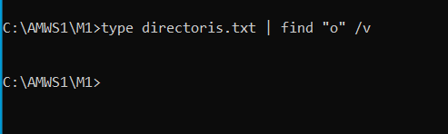

Incidències i solucions aportades (Nota:Fes un llistat)

Webgrafia i/o material utilitzat (Nota:Fes un llistat)

https://www.mundodeportivo.com/urbantecno/windows/todos-comandos-cmd-de-windows-lista-completa

chat.openai.com

presentació sistema d’arxius windows

